**电子科技大学信息与软件工程学院**

**实 验 报 告**

**（实验）课程名称 软件工程基础**

**电子科技大学教务处制表**

**电 子 科 技 大 学**

**实 验 报 告**

**学生姓名：张健顺 学 号：2015220103022 指导教师：郭建东**

**实验地点：信软楼西303/304 实验时间：2017.06.04**

**一、实验室名称：**基础实验室

**二、实验项目名称：**项目管理

**三、实验学时：4**

**四、实验原理：**

当参加同一软件工程项目的人数不止一人的时候，开发工作就会出现并行情形。软件开发进程中设置许多里程碑。里程碑为管理人员提供了指示项目进度的可靠依据。软件工程项目的并行性提出了一系列的进度要求。因为并行任务是同时发生的，所以进度计划表必须决定任务之间的从属关系，确定各个任务的先后次序和衔接，确定各个任务完成的持续时间。项目负责人应注意构成关键路径的任务，即若要保证整个项目能按进度要求完成，就必须保证这些任务要按进度要求完成。

任务是指具有开始日期和完成日期的具体工作，它是日程的组成单元。周期性任务是指在项目过程中重复发生的任务，如每周的总结性会议就可以定义为周期性任务。资源是指完成任务所需的人员、设备和原材料等。成本是指任务、资源、任务分配或整个项目的总计划成本，有时也称作当前成本或当前预算。工期是完成某项任务所需活动工作时间的总长度，通常是从任务开始日期到完成日期的工作时间量。里程碑是一个工期为零，用于标识日程的重要事项。

1. **实验目的：**
2. 体会软件度量方法的实际应用。
3. 体会项目计划的制定。
4. **实验内容：**

本实验主要涉及到几项与项目管理相关的内容。具体实验内容包括：

1. 根据课堂所学“软件度量”的知识，对大作业进行工作量度量。
2. 基于估算得出的项目工作量，用PROJECT软件对选题项目进行项目计划的制定。
3. **实验器材（设备、元器件）：**

一台PC机，win xp系统

1. **实验步骤：**

本实验主要任务是根据前面对所选项目的分析、设计与测试实验，练习课堂所学“软件度量”的知识，对项目进行工作量度量，接下来用PROJECT软件制定项目计划。

具体的实验步骤如下：

#### 步骤1：对选题项目进行工作量度量（提示：可首先利用直接测量或间接测量得到代码规模KDSI，然后计算工作量）

#### 步骤2：用PROJECT制定项目计划。

1. 启动Project Professional 2003后，可以看到它的工作界面与Office其他软件的界面极其相似，主要由标题栏、菜单栏、工具栏、数据编辑栏、任务窗格、视图栏和工作区等组成。  
   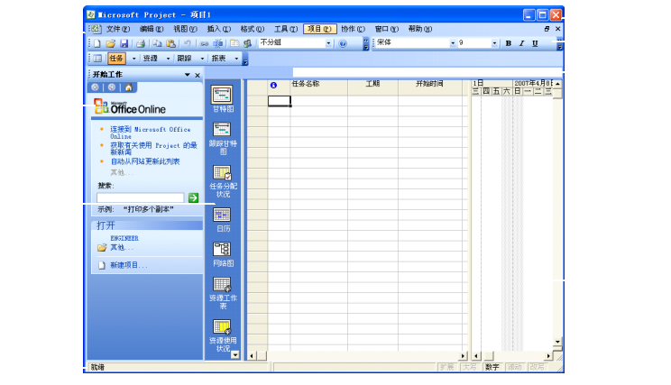
2. 定义项目任务最重要一步就是定义项目任务的开始时间。如果未设置项目开始的时间，Project自动使用现在的时间为开始时间。要定义项目，只需要在“任务”向导窗格中，单击“定义项目”链接，根据向导提示输入项目的开始时间、定义项目工组是否协作，并保存项目。   
   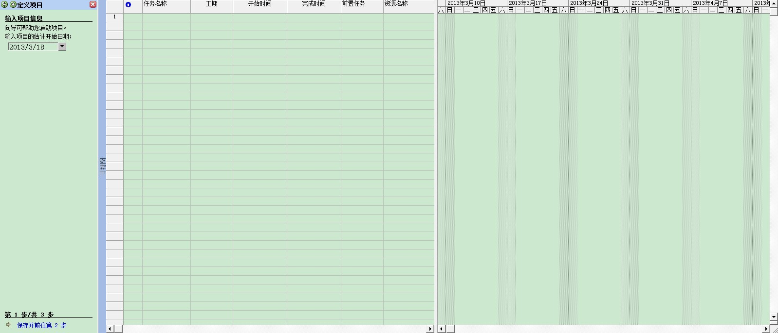
3. 对于一个项目，每个单位根据实际情况，工作时间的安排是不相同的。在定义项目后，就需要定义项目工作时间。要定义项目工作时间，可在“任务”向导窗格中，单击“定义项目常规工作时间”链接，根据向导提示，定义每日工时，以及每周和每月的工作日。   
   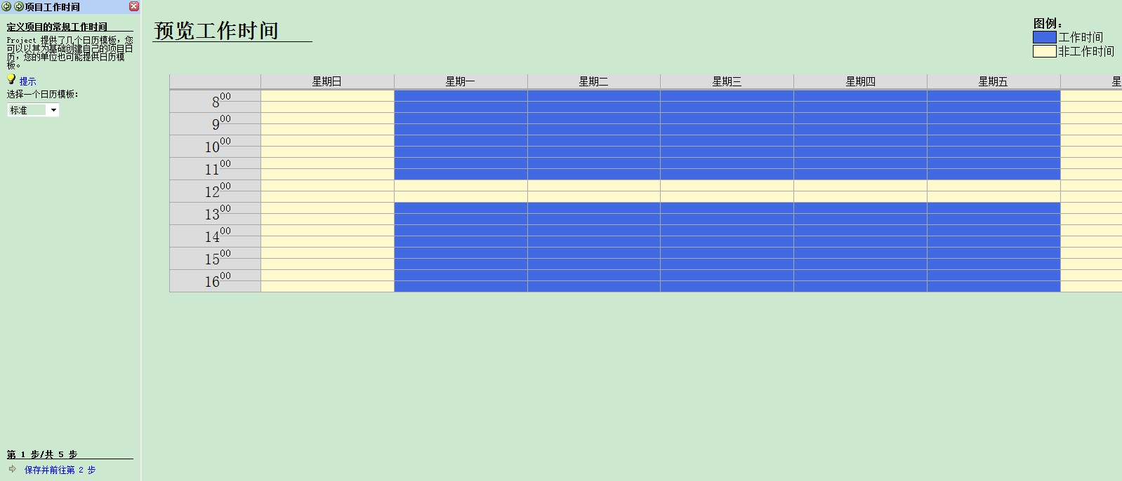
4. 创建一个新项目计划后，就需要为项目创建任务。任务是项目中最基础的元素，任何项目的实施都是通过完成一系列的任务来实现的。在Project 2003的多种视图中都可以输入任务，其操作方式大致相同。例如，如果要在“甘特图”视图中为输入任务，只需要选中工作区的“任务名称”栏下的单元格，然后输入任务名称，按Enter键或单击其他单元格输入即可 。
5. 在创建任务时，可以将任务分为摘要任务和子任务。摘要任务是由多个子任务组成，并对这些子任务进行汇总的任务。要创建大纲结构，只需要选中要作为子任务的多个任务，然后选择“项目”|“大纲”|“降级”命令，将其降级，使之成为子任务即可。
6. 工作分解结构(WBS)是一种用于组织任务以便报告日程和跟踪成本的分层结构。在Project中，可以根据任务在项目大纲中的层次将相应的WBS代码分配给任务。
7. Project中允许输入的工期单位有月、星期、工作日、小时或分钟，不包括非工作时间。在输入任务名称后，Project会对该任务设置一个默认的工期：1个工作日。用户可根据实际情况估计并具体设定任务的工期，输入任务工期时，若不能准确确定该任务的工期，可在工期后加一个“？”号。
8. 里程碑用于标识日程中的重要事项，其工期为零。可以将里程碑作为一个参考点，以监视项目的进行。要将某任务设置为里程碑，只需将该任务的工期设置为0即可。此时，在甘特图中该任务的开始日期处将显示菱形的里程碑符号。   
   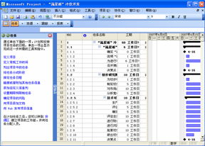
9. 周期性任务是在项目进行过程中重复发生的任务，如每月的例会就可以定义为一个周期性任务。
10. 链接任务可以节省管理项目的时间，在定义了项目的任务并估计了各任务所需的时间后，就可以链接这些任务了。
11. 在创建任务时，为了能更详细地将该任务的信息表达出来，可以向任务添加备注、超级链接等信息 。
12. 在Project中资源分为两类，一类是工时资源，指的是执行工时以完成任务的人员和设备资源，工时资源要消耗时间(工时或工作日)来完成任务，通常需要按照工作时间来支付报酬；一类是材料资源，指可消耗的材料或供应品等物质，例如水泥、钢管、沙子或木材等。
13. 在Project 2003中通常在“资源工作表”视图中输入资源。输入的方法与输入任务的方法相似。   
    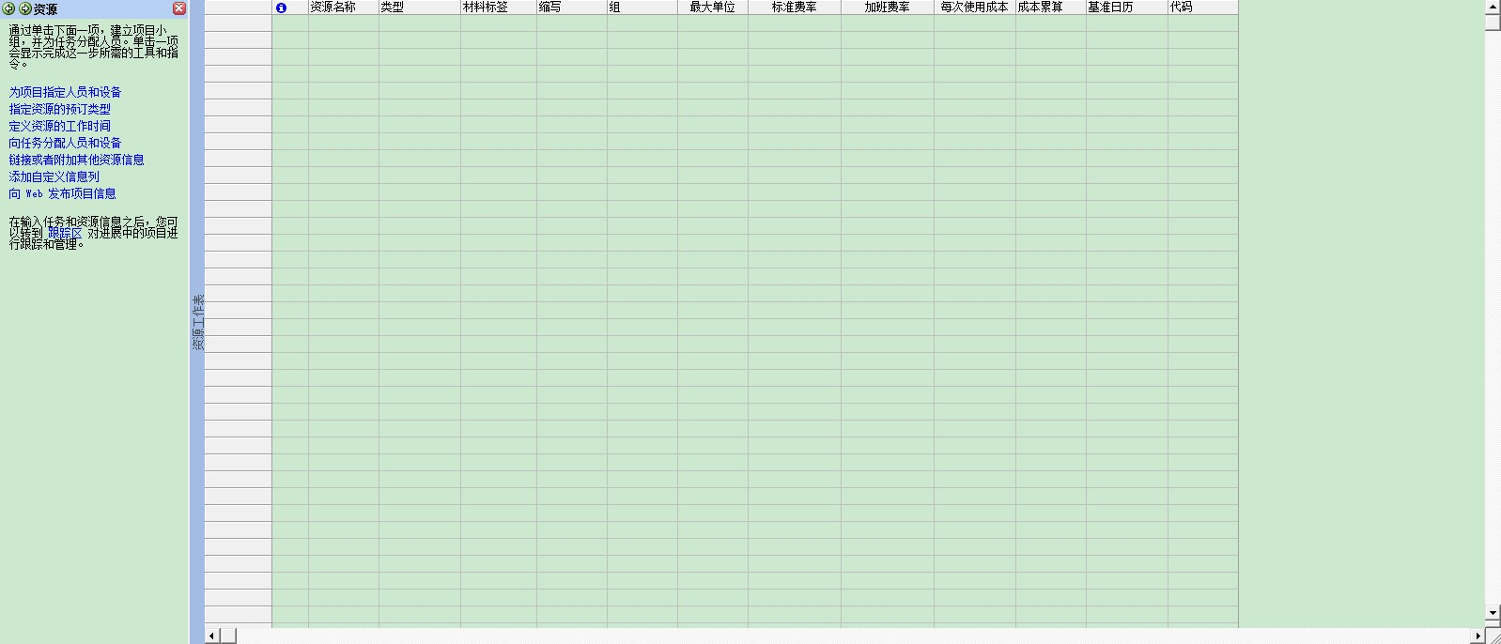
14. 在Project中资源可用性表示资源何时以及有多少时间可安排给所分配的工作。可用性有下列因素决定：项目日历和资源日历、资源的开始日期和完成日期，或资源可用于工作的程度。在Project 2003中使用资源的“最大单位”来标识资源的可用性。“最大单位”是指一个资源可用于任何任务的最大百分比或单位数量。在Project 2003中，要设置资源的最大单位，只需要在“资源工作表”视图的“最大单位”栏直接输入即可。
15. 为项目设置资源后，在项目日历中定义的工作时间和休息日是每个资源的默认工作时间和休息日。当个别的资源需要按完全不同的日程工作时，或者需要说明假期或设备停工期时，可以修改个别的资源日历。此外，如果几个资源具有相同的工作时间和非工作时间，可为他们创建一个共同的日历以提高工作效率。
16. 在Project 2003中可以使用“资源信息”对话框为每个资源设置更详细的信息。选择“项目”|“资源信息”命令，打开“资源信息”对话框，如图所示。  
    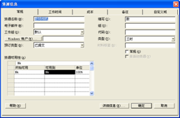
17. 如果项目中使用到的资源较少，可使用“甘特图”视图来分配资源。打开项目文档，在“甘特图”视图的“资源名称”栏中单击对应的单元格，使其变为下拉列表框，在该下拉列表框中选择相应的选项即可。若需要对该任务分配多个资源，可选择一个资源后，输入“,” 再选择下一个资源。
18. 如果项目中的使用资源较多，可以使用“任务信息”对话框来分配资源。双击需要分配资源的任务所在行的任意单元格，打开“任务信息”对话框，选择“资源”选项卡，单击“资源名称”列表框中的空白单元格，使其变为下拉列表框，从中选择所需的资源即可。   
    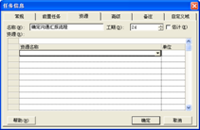
19. 如果在资源库中列出了所有的资源，可以使用“分配资源”对话框同时对若干任务进行多个资源的分配。选择某个任务，然后选择“工具”|“分配资源”命令，打开“分配资源”对话框，在“资源名称”列表框中选择需要分配的资源即可。   
    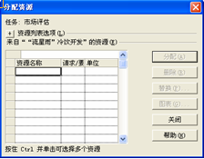
20. 在默认情况下，Project是按第一个字的拼音字母顺序对资源进行排序的，工时资源与材料资源混在一起，为了更方便地调用资源，可对其进行排序。选择“项目”|“排序”|“排序方式”命令，打开“排序”对话框，在“主要关键字”、“次要关键字”和“第三关键字”下拉列表框中选择关键字，并在其右侧选择“升序”或“降序”排列方式，就可以对资源重新排序。   
    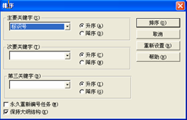
21. 如果显示的资源过多，在操作时不方便，用户可以使用筛选操作，只显示一部分资源。在“资源工作表”视图中，选择“项目”|“筛选”命令 的子命令，就可以按需要进行筛选。
22. 在项目实施过程中，由于人员调动，或某种资源不足需要使用其他资源对该资源进行替换。在“分配资源”对话框中，选择需要替换的资源，单击“替换”按钮，打开“替换资源”对话框，在列表框中选择需要替换为的资源，就可以完成资源的替换操作。   
    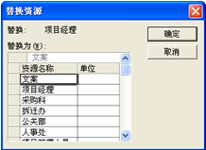

**九、实验数据及结果分析：**

**使用Microsoft Project制定相应的项目进度计划**

运行Project后，选择软件开发模板进行相应的数据输入，得出开发表、甘特图。跟踪甘特图如下所示。

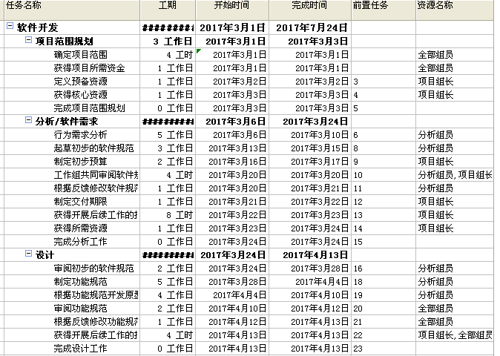

开发表截图

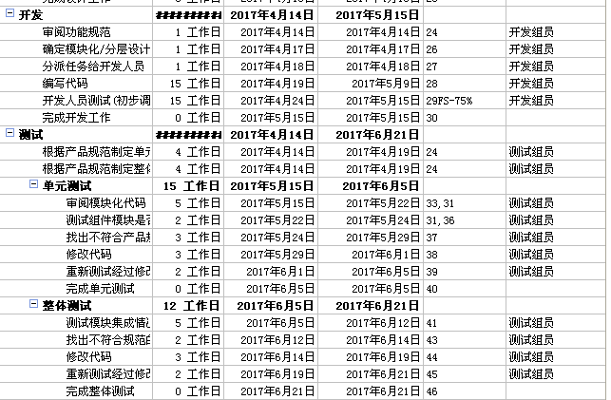

开发表截图

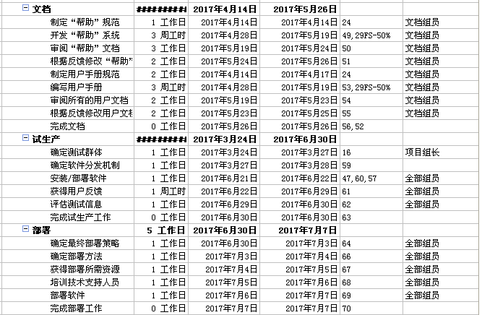

开发表截图

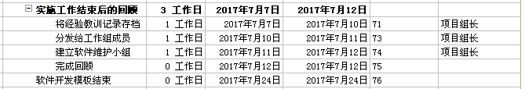

开发表截图

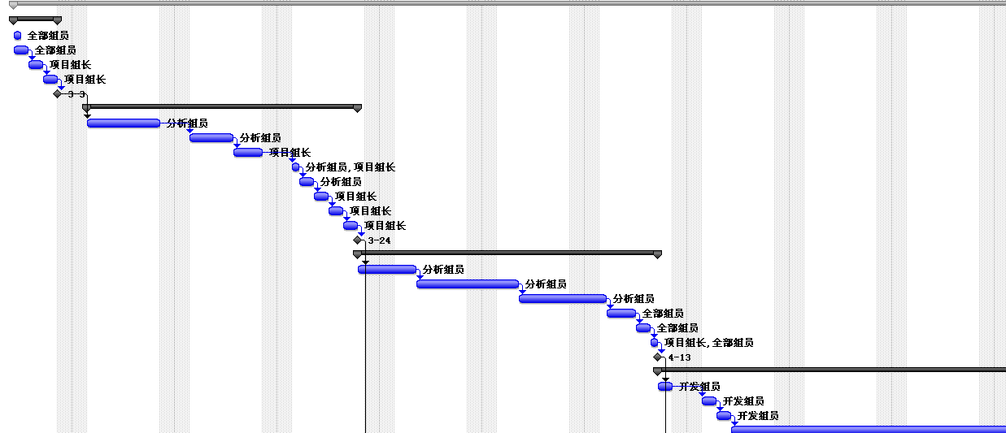

甘特图

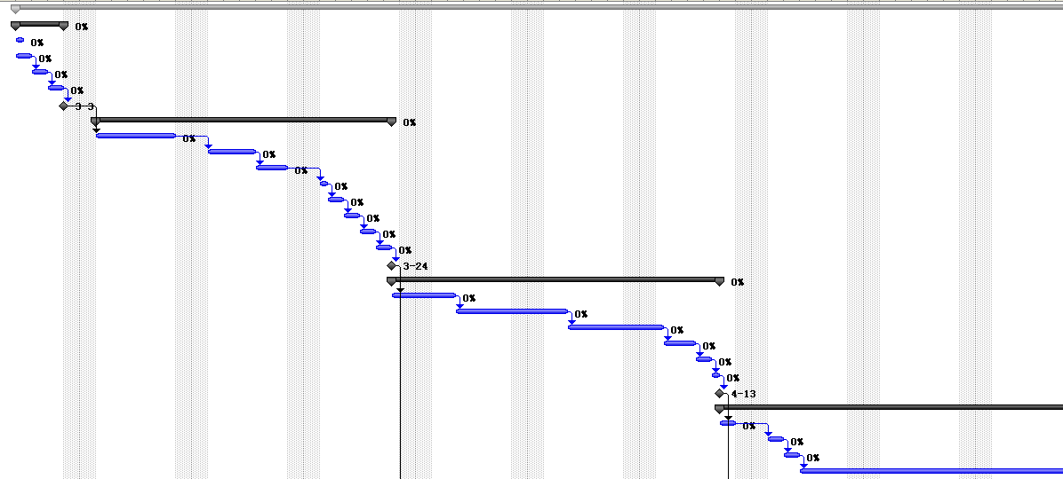

跟踪甘特图

**十、总结及心得体会：**

本次实验中，小组成员之间进行了包括人员分工、系统分部设计等多方面的讨论，加深了组员之间的沟通联系，减少了项目开发之间的交流成本，有利于下一步的开发工作。

通过这次实验，让我们对于项目管理有了更加深入的理解，在以后的项目中也会用到本次学到的方法进行项目管理以对项目正常有序进行提供保障。

**十一、对本实验过程及方法、手段的改进建议：**

1.本次实验十分注重于成员之间的交流沟通，然而部分学员缺少项目操作经验，在实验过程中老师应该关心各小组之间的沟通状况是否良好，并且提供相应的帮助。

2.在工作量的计算上可以要求采用多种计算模型，包括三种COCOMO模型，并且做出相应的评测。

**报告评分：**

**指导教师签字：**